Тема проекта:
«Русская народная игрушка матрёшка»
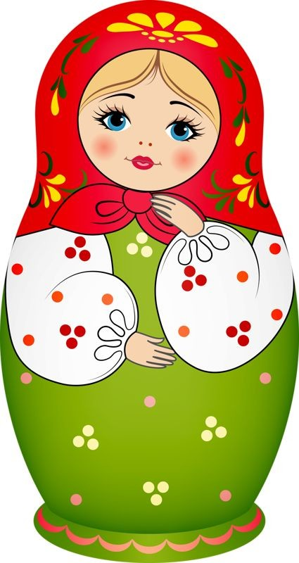

Оглавление
- Актуальность
Участники проекта
Цель проекта
Задачи проекта
Ожидаемые результаты проекта
Срок проекта
- Описание проекта
- Тип проекта
  - Условия реализации проекта
  - Участники проекта
  - Предполагаемые продукты проекта
4.Оценка результатов проектной деятельности
6. Список литературы
7.Приложение

Введение
Актуальность
Актуальность: Важнейшей составной частью образовательной среды являются игра и игрушка. Игрушка – это не просто забава. Игрушки способны вызвать у ребенка эмоциональный отклик, стимулировать его развитие, активизировать игру, способствовать музыкальному развитию детей. Таким образом, проблема использования игрушек для решения задач развития детей раннего возраста в настоящее время является актуальной.

Проблема состоит в том, что в последнее время современные родители не приобщают детей к национальной культуре, не воспитывают у них уважение и бережное отношение к культуре и традициям нашего народа, а возможно и не знают, как это сделать.

Игрушка – Матрешка при всей простоте, несет в себе очень много для развития малыша. Способствует развитию связной речи, моторики пальцев, концентрации внимания, формирует первые математические навыки, знакомит с основами сюжетной игры.
Адресация проекта
Проект адресован на совместную работу педагогов группы №4 с детьми и их родителями по художественно-эстетическому развитию .
Участники проекта: дети первой младшей группы «Лучики», воспитатели, родители.
Цель проекта: воспитание интереса к русской народной игрушке – матрешке, как средству развития речи и позитивного отношения к окружающему миру.

Задачи проекта:
Образовательные:
* Сформировать у ребенка представление о русской народной игрушке МАТРЁШКЕ.
* Познакомить детей с нетрадиционными изобразительными техниками.
Развивающие:
* Развивать мелкую моторику, творческое мышление, воображение, фантазию ребёнка,
развивать умение доводить начатое до конца.
Воспитывающие:
* Воспитывать любовь и уважение к народному искусству.
* Создавать радостную атмосферу на занятии, стараться вызывать у детей у детей желание
творить с помощью нетрадиционных изобразительных техник.
* Воспитывать аккуратность в работе.

Ожидаемые результаты проекта:

· Заинтересованность детей русской народной игрушкой «Матрешкой», проявление их познавательной активности;

· Приобретение детьми навыков пользования игрушкой и различными способами игр с матрешкой;

· Улучшение работы по взаимодействию с родителями, активизация позиции родителей как участников педагогического процесса детского сада.

Вид проекта: краткосрочный
Тип проекта: познавательно- творческий
Срок и этапы реализации:
Сроки реализации проекта: с 23 по 27 марта
Описание проекта
Основная часть
1этап. Организационно-подготовительный
2этап. Основной. Реализация проекта
3этап. Обобщающий

1этап- Подготовительный
1.Постановка целей и задач.
2.Определения методов исследования
3. Составление календарно-тематического плана
4. Подбор наглядно-иллюстративного материала
5. Подбор художественной литературы по теме
6. Изготовление атрибутов для дидактических игр
7.Подбор материалов для продуктивной деятельности
8.Подбор материала, форм и методов работы с родителями

2 этап-Основной
Проведение комплекса мероприятий по теме проекта и включает в себя:
1.Работу с детьми
2. Работу с родителями

Работа с детьми:
- Непосредственно-образовательная деятельность;
- Образовательная деятельность, осуществляемая в ходе режимных моментов
- Совместная деятельность воспитателя и детей с учётом интеграции
- Самостоятельная деятельность детей

Познавательная деятельность
НОД « Знакомство с матрёшкой»
Познакомить детей с народной игрушкой – матрешкой. Способствовать развитию мышления и восприятия.
НОД « Матрёшки»
Продолжать знакомить детей с матрёшкой, учить рассматривать её, развивать моторику рук.
Просмотр презентации «Матрёшки»
Знакомить с разными видами матрёшки
Конструктивная деятельность
«Домик для матрешки»
Развивать элементарные конструктивные навыки, развивать цветовое восприятие, стремление к игровому и речевому общению, воспитывать трудолюбие.

Речевое развитие
«Матрешки» (Л. Олифирова)
Чтение «Матрешка» (В. Орлов)
Чтение «Матрешка» (Р. Карапетьян)
Чтение «Матрешка» (А. Кулешова)
Приучить детей слушать произведение.
Чтение стихов, потешек «Матрешки»
Познакомить с художественным произведением помочь понять содержание новой потешки, способствовать восприятию интонационной речи.

Социально-коммуникативное развитие

Беседа «Знакомимся с матрешками».
Дидактическая игра «Собери матрешку».
Игра «Веселый хоровод с матрешкой»
Пазлы «Сложи матрешку»
Игра «Цветные матрешки»
Развивать игровую деятельность детей.
Умение находить одинаковые матрешки.
Упражнять детей составления целого предмета из двух , трёх и четырёх частей.

Физическое развитие

Подвижные игры
«К матрешке в гости», «Бегите к матрешке», «Шли матрешки по дорожке», «Веселый хоровод с матрешкой», «Играем в мячик с матрешкой».

Пальчиковые игры
«Матрешки»
Развивать умение детей согласовывать детей со словами. Вызывать чувство радости от совместных действий. Совершенствовать ходьбу, бег. Развивать крупные мышцы туловища, умение ориентироваться в пространстве.
Развивать мелкую моторику пальцев рук

Художественно-эстетическое развитие
Рисование «Весёлые матрёшки»
Лепка «Украсим матрёшкам сарафан»

3 этап- заключительный
Выставка работ детей «Матрёшки»
Оформление альбома « Разные матрёшки»

План работы
Тема  недели | День  недели | Совместная деятельность взрослого и детей | Работа с родителями
Народная игрушка «Матрёшка» | Понедельник | Утро: Рассматривание игрушки  «Матрёшки»  Чтение: «Матрешки»  (Л. Олифирова) | Консультация «Матрешка-сказка»;
НОД Познавательное развитие
«Знакомство с матрёшкой»
Вечер: П/И «Беги к матрёшке»

 | Вторник | Утро: Игра «Разноцветные матрёшки» | Беседа  «Разные матрёшки»  Попросить родителей принести картинки с разными видами матрёшек для оформления альбома
НОД Рисование
«Весёлые матрёшки»
Вечер: Чтение «Матрешка»
(А. Кулешова)
 | Среда | Утро: П/И «Шли матрёшки по дорожке»  Пальчиковая игра «Матрёшки» | Попросить родителей  почитать детям о русской матрёшке
 |  | НОД Развитие речи «Матрёшки»
 |  | Вечер: Игры с пазлами «Матрёшки»
 | Четверг | Утро: Чтение «Матрешка»  (В. Орлов)  Раскрашивание карандашами матрёшек. | Беседа  «В какие игры можно играть с матрёшкой»
НОД Конструирование
«Домик для матрёшки»
Вечер:
Просмотр презентации «Матрёшки»

 | Пятница | Утро: Игра «Разноцветные матрёшки» ( с прищепками)  П/И «Веселый хоровод с матрешкой» | Предложить родителям выучить вместе с детьми «Матрешка»  (Р. Карапетьян)
НОД Лепка
«Украсим матрёшкам сарафан»

Вечер: Чтение «Матрешка»
(Р. Карапетьян)

Оценка результатов проекта
Цели и задачи, поставленные в проекте, выполнены. Детей познакомились
с русской народной игрушкой – матрешкой.

Заключение

Тема разработанного проекта выбрана с учетом возрастных особенностей детей младшего возраста и объема информации, которая может быть ими воспринята, что положительно повлияло на различные виды деятельности, (игровую, познавательную, художественную, речевую, музыкально-игровую);
· Отмечалась положительная реакция и эмоциональный отклик детей;
· На знакомство с разными видами матрешек, дети проявляли интерес и желание играть с ними.

Список литературы:
- Программа «От рождения до школы» ФГОС в обр. Н.Е. Вераксы
- Комплексные занятия по программе «От рождения до школы» под редакцией Н. Е. Вераксы, Т. С. Комаровой, М. А. Васильевой. Первая младшая группа.
- Журналы «Дошкольное воспитание», №9, 10, 2008 г. № 4, 1994.
- Сайт maam.ru

